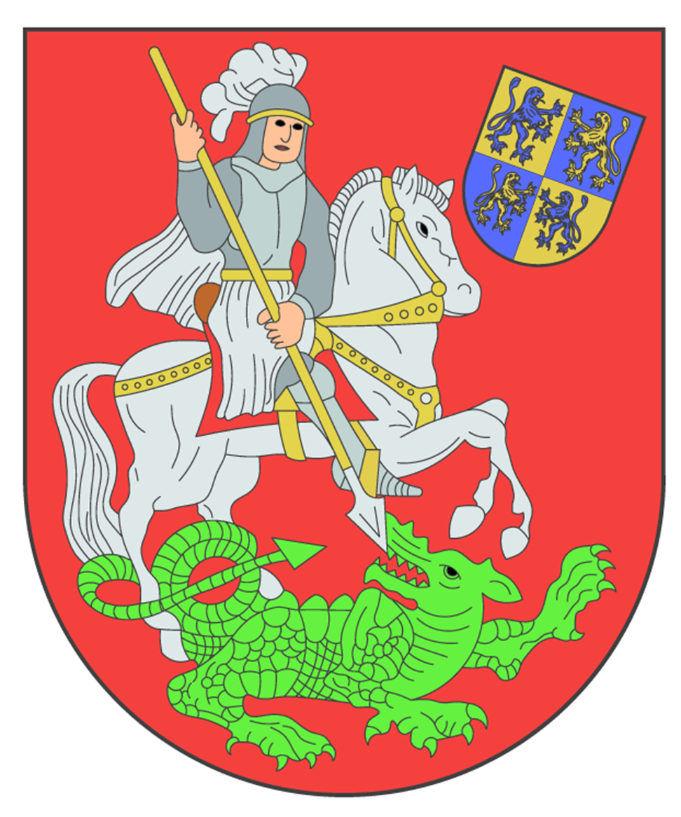
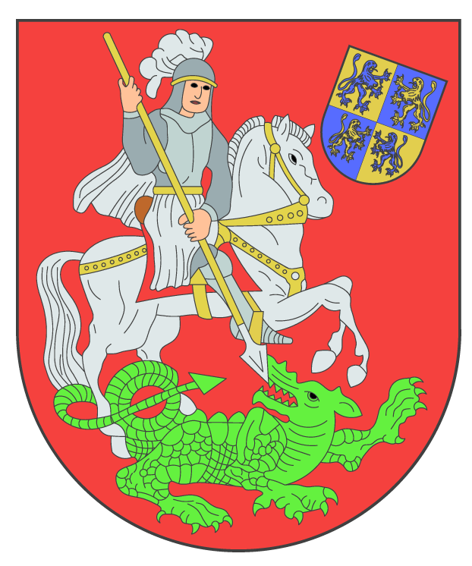

ŽÁDOST O DOTACI OD MĚSTA MILETÍN

 | ŽÁDOST O DOTACI
INDIVIDUÁLNÍ DOTACE NA PODPORU AKTIVIT V OBLASTECH: | - Tělovýchova a sport
INDIVIDUÁLNÍ DOTACE NA PODPORU AKTIVIT V OBLASTECH: | - Kultura
INDIVIDUÁLNÍ DOTACE NA PODPORU AKTIVIT V OBLASTECH: | - Zájmové činnosti
INDIVIDUÁLNÍ DOTACE NA PODPORU AKTIVIT V OBLASTECH: | - Společenský život

ZÁKLADNÍ INFORMACE O ŽADATELI:

Jméno žadatele:
Adresa/Sídlo: | Ulice
Adresa/Sídlo: | Obec |  |  |  | PSČ
Kontaktní  údaje | Právní forma |  |  |  | IČO/Datum narození
Kontaktní  údaje | Bankovní spojení/  číslo účtu |  |  |  | Název banky
Statutární orgán | Jméno
Statutární orgán | Příjmení
Statutární orgán | Funkce
Statutární orgán | Telefon |  |  |  | e-mail
Počet osob zapojených do aktivit spolků, počet členů |  | Počet dětí, počet dětí ze sociálně znevýhodněných rodin a počet mládeže zapojených do aktivit |  |  | Počet seniorů zapojených do aktivit

ÚDAJE O DOTACI

Požadovaná výše dotace:

Účel použití dotace:

Povinné přílohy žádosti o dotaci: | - Plán činnosti na rok
Povinné přílohy žádosti o dotaci: | - Koncepce na použití dotace
Podíl dotace na celkových nákladech (%)

PROHLÁŠENÍ ŽADATELE

Žadatel souhlasí s poskytnutím veškerých informací týkajících se této žádosti.
Veškerá osobní data budou chráněna v souladu se zněním zákona č. 101/2000 Sb. o ochraně osobních údajů.
Žadatel prohlašuje, že se seznámil se Směrnicí o poskytování dotací z rozpočtu města Miletín.
Žadatel prohlašuje, že uvedené údaje jsou úplné a pravdivé.

Datum podpisu |  | Podpis a razítko

